автономное профессиональное образовательное учреждение
Вологодской области
«Вологодский колледж связи и информационных технологий»

КУРСОВАЯ РАБОТА (ПРОЕКТ)

По МДК.09.01 Проектирование и разработка веб-приложений
ПРОектирование и разработка веб-приложения для ФОНДА РАЗВИТИЯ МАЛЫХ ГОРОДОВ И СЁЛ «ЗЕМЛЯ ВОЛОГОДСКАЯ»
Группа: ИСП-422р, специальность 09.02.07 «Информационные системы и программирование/разработчик веб и мультимедийных приложений»

Студент: _________________ (А.И. Кузнецова) «_____»_______________2026 г.
Руководитель: _____________ (Р.А. Дусанюк) «_____»_______________2026 г.
Нормоконтроль: __________ (А.И. Трофимова) «_____»_______________2026 г.

Вологда,
2026 г.

СОДЕРЖАНИЕ

СОДЕРЖАНИЕ 2
ВВЕДЕНИЕ 3
РАЗДЕЛ 1. ТЕХНИЧЕСКИЕ ХАРАКТЕРИСТИКИ ПРОЕКТИРОВАНИЯ И РАЗРАБОТКИ ВЕБ-ПРИЛОЖЕНИЯ ДЛЯ ФОНДА «ЗЕМЛЯ ВОЛОГОДСКАЯ» 5
1.1.Веб-приложение 5
1.2.Ключевые требования к веб-приложениям 6
1.3.Этапы проектирования и разработки 7
1.4.Этапы проектирования и разработки 7
1.5.Инструментальные средства разработки 8
РАЗДЕЛ 2. ПРОЕКТИРОВАНИЕ И РАЗРАБОТКА ВЕБ-ПРИЛОЖЕНИЯ ДЛЯ ФОНДА «ЗЕМЛЯ ВОЛОГОДСКАЯ» 9
2.1.Анализ предметной области 9
2.2.Техническое задание 10
2.3.Прототипирование и дизайн сайта 13
2.4.Организация рабочей среды и создание структуры проекта 15
2.5.Вёрстка страниц на HTML5 и CSS3 16
2.6.Реализация интерактивных элементов на JavaScript 18
2.7.Адаптивная вёрстка и кроссбраузерная совместимость 20
ЗАКЛЮЧЕНИЕ 22
СПИСОК ИСПОЛЬЗОВАННЫХ ИСТОЧНИКОВ И ЛИТЕРАТУРЫ 24

ВВЕДЕНИЕ

В последние годы веб-приложения всё чаще становятся основным каналом взаимодействия между организациями и их целевой аудиторией. Особенно заметно это в сфере некоммерческих инициатив, где важно не только информировать о своей деятельности, но и выстраивать устойчивый диалог с жителями, партнёрами и волонтёрами. Организации, работающие с развитием территорий, напрямую зависят от того, насколько доступно и понятно представлена информация о реализуемых проектах, возможностях участия и достигнутых результатах. При отсутствии удобного цифрового инструмента даже значимая социальная деятельность может оставаться малозаметной, а потенциальная поддержка — нереализованной.
Фонд развития малых городов и сёл «Земля Вологодская» ориентирован на поддержку локальных инициатив, сохранение культурного и социального потенциала территорий, а также на вовлечение жителей в процессы развития. Для подобной деятельности особое значение приобретает наличие современного веб-приложения, которое выступает не просто информационной площадкой, а полноценным инструментом работы. С его помощью может осуществляться публикация новостей и проектов, сбор заявок на участие, размещение отчётных материалов и организация обратной связи с заинтересованными сторонами. Отсутствие продуманного веб-решения усложняет данные процессы и снижает общую эффективность работы фонда.
Актуальность курсовой работы обусловлена необходимостью системного подхода к проектированию веб-приложения, ориентированного на реальные задачи некоммерческой организации. В данном случае речь идёт не о формальном сайте, а о функциональном цифровом продукте, который учитывает специфику деятельности фонда, особенности целевой аудитории и ограниченные ресурсы. Веб-приложение рассматривается как инструмент развития, позволяющий расширить информационный охват, повысить уровень доверия со стороны пользователей и упростить внутренние организационные процессы.
Объектом курсовой работы является веб-приложение как инструмент цифрового взаимодействия некоммерческой организации с внешней и внутренней аудиторией. Предметом курсовой работы выступают методы и подходы к проектированию и разработке веб-приложения для фонда развития малых городов и сёл.
Целью курсовой работы является проектирование и разработка веб-приложения для фонда развития малых городов и сёл «Земля Вологодская», соответствующего его задачам и потребностям пользователей. Для достижения поставленной цели в рамках курсовой работы необходимо решить следующие задачи:
- изучить предметную область разработки веб-приложений, рассмотреть их назначение, особенности функционирования и основные требования, предъявляемые к современным веб-решениям, а также проанализировать специфику использования веб-приложений в деятельности некоммерческих организаций;
- выбрать и обосновать инструментальные средства реализации веб-приложения, включая языки программирования, средства вёрстки и вспомогательные технологии, а также описать целесообразность их применения в рамках курсовой работы;
- разработать макет и дизайн будущего веб-приложения, определить структуру страниц, навигацию и визуальное оформление, ориентированное на удобство восприятия информации и формирование положительного пользовательского опыта;
- выполнить вёрстку веб-приложения на основе разработанного макета с использованием современных технологий HTML и CSS, обеспечив адаптивность интерфейса и корректное отображение в различных браузерах.
В процессе подготовки курсовой работы акцент был сделан на практическую направленность. Все рассматриваемые решения и подходы соотносились с реальными задачами фонда, что позволило выстроить работу последовательно — от анализа предметной области к проектированию структуры и реализации интерфейсной части. В результате курсовая работа носит прикладной характер и может быть использована в качестве основы для дальнейшей доработки и внедрения веб-приложения в деятельность фонда.
Структура курсовой работы включает введение, три главы, заключение и список использованных источников. В первой главе рассматриваются теоретические основы проектирования веб-приложений. Во второй главе описываются этапы проектирования и разработки веб-приложения. В третьей главе представлена реализация интерфейсной части веб-приложения и анализ полученного рез

РАЗДЕЛ 1. ТЕХНИЧЕСКИЕ ХАРАКТЕРИСТИКИ ПРОЕКТИРОВАНИЯ И РАЗРАБОТКИ ВЕБ-ПРИЛОЖЕНИЯ ДЛЯ ФОНДА «ЗЕМЛЯ ВОЛОГОДСКАЯ»

Веб-приложение

Веб-приложение представляет собой программный продукт, работающий в браузере и обеспечивающий пользователю доступ к функционалу через сеть Интернет [II, 1, с. 27]. В отличие от статических сайтов, веб-приложения ориентированы на активное взаимодействие с пользователем, обработку данных и динамическое обновление контента, что делает их более гибкими и функциональными [II, 2, с. 41]. Они используются для решения широкого круга задач — от представления информации до автоматизации процессов и организации онлайн-взаимодействия между различными участниками.
Одной из ключевых особенностей веб-приложений является их кроссплатформенность [II, 3, с. 56]. Для работы с ними не требуется установка дополнительного программного обеспечения, достаточно современного браузера и подключения к сети. Вследствие этого значительно расширяется аудитория пользователей и упрощается процесс внедрения программного продукта [II, 4, с. 63].
Структурно веб-приложение состоит из клиентской и серверной частей [II, 5, с. 78]. Клиентская часть отвечает за отображение интерфейса и взаимодействие с пользователем. Она реализуется с использованием HTML, CSS и JavaScript и загружается непосредственно в браузер. Серверная часть обрабатывает запросы, управляет данными и реализует бизнес-логику приложения, что позволяет централизованно контролировать работу системы [III, 1, p. 92].
Современные веб-приложения строятся с учётом принципов удобства и доступности [II, 6, с. 104]. Интерфейс должен быть интуитивно понятным, логичным и не перегруженным лишними элементами. Пользователь должен быстро ориентироваться в структуре приложения и находить нужную информацию без дополнительных усилий. Для этого применяются продуманные навигационные элементы, визуальные акценты и единый стиль оформления всех страниц [III, 2, p. 118].
Большое значение в веб-приложениях имеет адаптивность [II, 7, с. 89]. С учётом разнообразия устройств и размеров экранов интерфейс должен корректно отображаться и оставаться удобным при любом разрешении. Адаптивная вёрстка позволяет автоматически перестраивать сетки, изменять размеры шрифтов и расположение элементов, что повышает доступность ресурса [I, 4, с. 31].
Неотъемлемой частью современных веб-приложений являются анимации и визуальные эффекты [II, 8, с. 112]. Плавные переходы, эффекты наведения и появление элементов при прокрутке делают интерфейс более живым и понятным. При этом важно соблюдать баланс, чтобы анимация не снижала производительность и не отвлекала от основного содержания [III, 3, p. 67].
С точки зрения функциональности веб-приложения могут включать различные модули: информационные разделы, формы обратной связи, системы подачи заявок, интерактивные элементы и панели управления [II, 9, с. 135]. Наличие административной части позволяет управлять контентом без изменения программного кода, что особенно важно для проектов с регулярно обновляемой информацией.
Безопасность веб-приложений также является важным аспектом их проектирования [I, 2, с. 19]. Даже при отсутствии сложных пользовательских сценариев необходимо обеспечивать защиту от несанкционированного доступа, спама и некорректных запросов. Для этого используются механизмы валидации данных, ограничения доступа и контроль действий пользователей [II, 10, с. 58].
Производительность веб-приложения напрямую влияет на пользовательский опыт [II, 11, с. 73]. Долгая загрузка страниц и задержки при взаимодействии могут привести к снижению интереса со стороны пользователей. Поэтому при разработке уделяется внимание оптимизации изображений, сокращению объёма стилей и скриптов, а также рациональной организации кода [III, 4, p. 141]. В итоге веб-приложение работает стабильно и быстро даже при нестабильном интернет-соединении.

Ключевые требования к веб-приложениям

Качество и успешность внедрения веб-приложения определяются степенью соответствия совокупности требований, установленных отраслевыми стандартами и нормативными документами [I, 1, с. 12]. В частности, требования к качеству программных продуктов регламентируются стандартом ГОСТ Р ИСО/МЭК 25010-2015, который определяет основные характеристики программного обеспечения [I, 1, с. 15].
Функциональные требования определяют, какие действия должна выполнять система и какие задачи она обязана решать [II, 12, с. 44]. К ним относятся отображение информации, обработка пользовательских запросов, работа форм и взаимодействие с данными.
Нефункциональные требования описывают условия и характеристики выполнения функций [II, 13, с. 66]. К ним относятся надёжность, производительность, безопасность, масштабируемость и удобство использования. Надёжность характеризует способность системы устойчиво функционировать без сбоев [II, 14, с. 81]. Производительность определяет скорость отклика и обработки операций [III, 5, p. 59].
Безопасность веб-приложений связана с защитой данных и предотвращением несанкционированного доступа в соответствии с требованиями ГОСТ Р ИСО/МЭК 27001-2022 [I, 2, с. 27]. Удобство использования и доступность интерфейса обеспечиваются соблюдением принципов ГОСТ Р 52872-2019, направленных на создание комфортной среды для всех категорий пользователей [I, 4, с. 18].

Этапы проектирования и разработки

Качество и успешность внедрения веб-приложения оцениваются через степень соответствия требованиям, установленным отраслевыми стандартами и нормативными документами, в частности ГОСТ Р ИСО/МЭК 25010-2015.
Функциональные требования описывают, что именно должна делать система: конкретные функции, возможности и бизнес-задачи (например, отображение каталога, обработка форм, аутентификация).
Нефункциональные требования к веб-приложению Фонд «Земля Вологодская».
  - Надежность - устойчивая работа в разных условиях без сбоев.
  - Производительность - приемлемое время отклика и скорость обработки операций.
  - Безопасность - защита данных от несанкционированного доступа в соответствии с ГОСТ Р ИСО/МЭК 27001-2022.
  - Масштабируемость - возможность увеличения мощности системы при росте нагрузки.

Этапы проектирования и разработки

Разработка веб-приложения строится как последовательный процесс, соответствующий ГОСТ Р ИСО/МЭК 12207-2010.
1. Анализ и проектирование - определение целей, изучение аудитории, сбор требований, проектирование архитектуры и структуры данных.
2. Разработка технического задания - создание документа с описанием всех функциональных и нефункциональных требований, сценариев использования, структуры и дизайн-концепции (по ГОСТ 34.602-89).
3. Прототипирование и дизайн - проектирование интерфейса (UI/UX), разработка интерактивных макетов в Figma или аналогичных средах.
4. Фронтенд-разработка - реализация клиентской части: вёрстка (HTML, CSS), программирование интерактивности (JavaScript), обеспечение адаптивности и кроссбраузерности.
5. Бэкенд-разработка - создание серверной логики, управление базами данных, разработка API, обеспечение безопасности и интеграций.
6. Тестирование и отладка - проверка функциональности, удобства использования, производительности, безопасности и совместимости (по ГОСТ Р ИСО/МЭК 25051-2014).
7. Внедрение и сопровождение - развёртывание на сервере, миграция данных, мониторинг, техподдержка и развитие продукта.

Инструментальные средства разработки

На каждом этапе применяются соответствующие инструменты:
  - Проектирование и дизайн: Figma, Adobe XD;
  - Фронтенд: Visual Studio Code, WebStorm; React, Vue.js, Angular;
  - Бэкенд: Django, Spring, Laravel, .NET, Node.js; PostgreSQL, MySQL;
  - Тестирование и управление: Git, платформы автоматизированного тестирования.

РАЗДЕЛ 2. ПРОЕКТИРОВАНИЕ И РАЗРАБОТКА ВЕБ-ПРИЛОЖЕНИЯ ДЛЯ ФОНДА «ЗЕМЛЯ ВОЛОГОДСКАЯ»

Анализ предметной области

Деятельность фонда развития малых городов и сёл «Земля Вологодская» направлена на поддержку локальных инициатив, развитие территорий и вовлечение жителей в социальные и культурные проекты. Работа фонда охватывает сразу несколько направлений: информационное сопровождение проектов, взаимодействие с населением, сотрудничество с партнёрами и органами власти, а также сбор и обработку заявок от инициативных групп. Все эти процессы требуют чёткого и удобного инструмента, который способен объединить разрозненные каналы коммуникации в единую систему.
На практике взаимодействие фонда с целевой аудиторией часто осложняется территориальной разобщённостью. Малые города и сёла находятся на значительном расстоянии друг от друга, а жители не всегда имеют возможность лично участвовать в мероприятиях или встречах. В таких условиях цифровые решения становятся основным способом связи. Веб-приложение позволяет донести информацию до широкой аудитории, независимо от её географического положения, и обеспечить равный доступ к возможностям фонда.
В рамках анализа предметной области было рассмотрено, какие задачи фонда требуют цифровой поддержки в первую очередь. К ним относятся информирование о текущих и завершённых проектах, приём заявок на участие в программах, публикация новостей и отчётов, а также организация обратной связи. При отсутствии единой онлайн-платформы эти задачи решаются фрагментарно, что снижает общую эффективность работы и усложняет контроль над процессами.
Особое внимание в анализе предметной области уделяется целевой аудитории веб-приложения. Пользователями системы являются жители малых городов и сёл, представители общественных организаций, партнёры фонда и его сотрудники. Уровень цифровой грамотности пользователей может значительно различаться, поэтому интерфейс и логика работы веб-приложения должны быть максимально простыми и понятными. Это позволяет избежать барьеров при использовании платформы и повысить её востребованность.
Также в рамках анализа было учтено, что фонд является некоммерческой организацией, а значит, ресурсы на разработку и сопровождение веб-приложения ограничены. Это накладывает определённые требования на выбор технологий и архитектуры решения. Система должна быть надёжной, но при этом не требовать сложного и дорогостоящего обслуживания. В итоге анализ предметной области позволяет сформировать обоснованные требования к будущему веб-приложению и определить его ключевые функции.

Техническое задание

На данный момент у Фонда развития малых городов и сёл «Земля Вологодская» существует и работает сайт (рисунок 1). Сайт был создан в 2013 году по правилам того года, на данный момент он устарел и стал неактуален, поэтому принято решение сделать редизайн сайта.
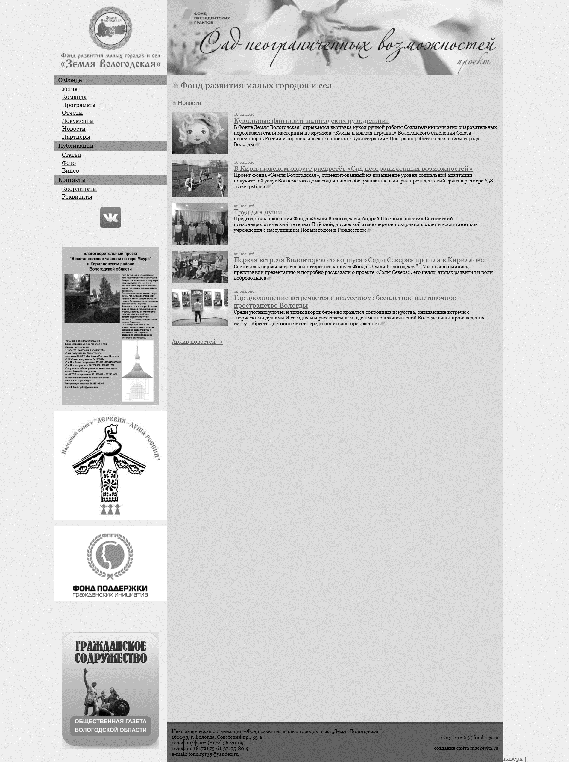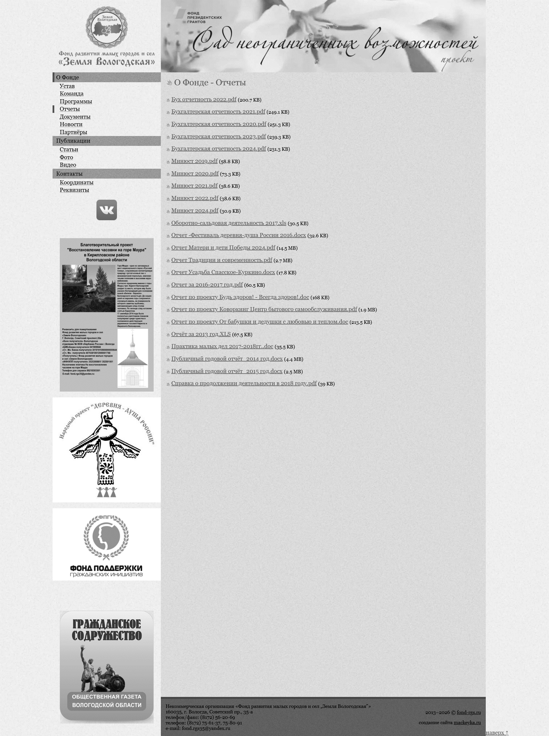
Рисунок 1. Сайт Фонда «Земля Вологодская»
Исходя из наполняемости существующего сайта фонда создано техническое задание, соответствующее ГОСТ 34.602-89.
Общие сведения о проекте.
Разрабатываемое веб-приложение предназначено для Фонда развития малых городов и сёл «Земля Вологодская», осуществляющего деятельность по мобилизации финансовых, научных, производственных, материально-технических, трудовых и общественных ресурсов с целью социально-экономического развития сельских территорий Вологодской области. Веб-приложение должно стать основным цифровым инструментом представления фонда в сети Интернет и обеспечивать удобный доступ к информации о его деятельности, проектах и инициативах.
Проект предполагает создание десктопной версии сайта и адаптивного дизайн-макета с корректным отображением на мобильных и планшетных устройствах. Веб-приложение разрабатывается без системы пользовательской авторизации, однако предусматривается наличие административной панели для управления контентом.
Цель и задачи разработки.
Выполнить проектирование и разработку веб-приложения для фонда развития малых городов и сёл «Земля Вологодская», осуществляющего мобилизацию финансовых, научных, производственных, материально-технических, трудовых и общественных ресурсов для социально-экономического развития сельских территорий Вологодской области.
Пояснение к заданию. Необходимо выполнить проектирование десктопной версии и адаптивного дизайн-макета организации, а также осуществить его разработку. С помощью сайта пользователь должен иметь возможность ознакомиться с деятельностью фонда, предоставляемыми услугами и реализуемыми проектами.
Необходимое количество страниц - 19.
Фонд развития малых городов и сёл «Земля Вологодская».
Общее описание проекта.
Сайт предполагает работу без пользовательской авторизации, при этом требуется наличие панели администратора. Проект представляет собой полнофункциональное веб-приложение, разработанное для презентации деятельности фонда, публикации проектов, документов и новостей, а также для удобного управления контентом через защищённую административную панель.
Общие элементы структуры
Шапка сайта присутствует на всех страницах и включает логотип фонда, состоящий из графического элемента и текстового названия «Фонд “Земля Вологодская”» с подписью «Развитие малых городов и сёл». В шапке также располагается основное меню навигации со ссылками на разделы: главная, фонд, команда, проекты, контакты. Для мобильных устройств предусмотрено адаптивное бургер-меню, которое скрывает навигационные ссылки за сворачиваемой иконкой.
Шапка страницы используется на всех внутренних страницах и содержит заголовок страницы уровня h1, тематическое фоновое изображение с наложением градиента, а также анимацию плавного появления при загрузке страницы.
Основной контент размещается в центральном контейнере с максимальной шириной 1200 пикселей. Вся информация логически разбита на секции. При прокрутке страницы элементы появляются с плавной анимацией. На всех страницах сайта присутствует анимационный слайдер, предназначенный для демонстрации фотографий, проектов или ключевых событий.
Подвал сайта является единым для всех страниц. Его верхняя часть на десктопных устройствах представлена сеткой из трёх колонок, которая на мобильных устройствах трансформируется в одну колонку. В подвале размещаются логотип и краткое описание фонда, навигационные ссылки на основные страницы, а также контактная информация с указанием адреса, телефона, электронной почты и иконками социальных сетей или мессенджеров. Нижняя часть подвала содержит копирайт.
Дизайн и визуальное оформление.
Цветовая палитра проекта построена на глубоких зелёных и природных оттенках. Основной тёмный цвет — #0a3a1a, светлый фон — #fffcea, акцентный цвет — #2c6c25, светлый акцент — #87B14B. Для текста используются тёмный оттенок #3a2c1a и светлый #5a4a30, а также белый #ffffff. Тени выполнены в цвете rgba (126, 91, 44, 0.15).
Типографика сайта строится на двух шрифтах. Для заголовков используется шрифт Vezitsa, для основного текста — Montserrat с начертаниями Regular и Bold. Размеры шрифтов адаптируются под различные устройства с помощью медиа-запросов. Заголовки и текстовые блоки оформлены в едином стиле на всех страницах.
Компоненты интерфейса.
Универсальные карточки применяются для отображения проектов, членов команды и документов. Карточки проектов имеют минимальную ширину 30 процентов и при наведении приподнимаются с эффектом тени. Карточки команды включают фотографию, краткую информацию о сотруднике и минимальную ширину 20 процентов. Карточки документов содержат иконку, название файла и метаданные, их минимальная ширина составляет 40 процентов.
Навигационные элементы включают фиксированную кнопку «Наверх» в правом нижнем углу, которая появляется при прокрутке и обеспечивает плавный возврат к началу страницы. Активный пункт меню визуально подсвечивается. Все якорные ссылки реализованы с плавной прокруткой.
Анимации и эффекты.
На сайте реализована плавная прокрутка страницы. При наведении на ссылки, кнопки и карточки применяются эффекты с плавными переходами состояний. Секции появляются с анимацией при прокрутке. Для интерактивных блоков используются тени и визуальные акценты.
Адаптивность.
Сайт корректно отображается на всех типах устройств. Предусмотрены три ключевых брейкпоинта. При ширине экрана до 992 пикселей изменяется структура сложных блоков. При ширине до 768 пикселей активируется мобильное бургер-меню и происходит перестроение сеток. При ширине до 576 пикселей весь контент отображается в одну колонку, а размеры шрифтов уменьшаются для удобства чтения на маленьких экранах.
Документы и файлы.
Все документы доступны в формате PDF. Каждый файл сопровождается иконкой, отражающей его тип, такими как file-alt, chart-line, balance-scale. Под названием документа отображаются метаданные: формат и размер файла. Реализована кнопка скачивания с визуальным выделением.
Административная панель.
Административная панель предназначена для сотрудников фонда и обеспечивает добавление и редактирование страниц, управление новостями, проектами и документами, а также обновление контактной информации. Доступ к панели защищён базовой системой авторизации.
Технические требования.
Проект выполнен на HTML5 с использованием семантической разметки. Стили написаны на CSS3 с применением Flexbox, Grid и CSS Variables. Функциональная часть реализована на JavaScript стандарта ES6 без использования тяжёлых библиотек и зависимостей. Обеспечена кроссбраузерная совместимость с последними версиями Chrome, Firefox, Safari и Edge. Все изображения оптимизированы, CSS и JavaScript минифицированы. Вёрстка содержит корректные мета-теги и семантическую структуру, отвечающую требованиям SEO.
Данное техническое задание определяет полный объём требований к проектированию и разработке веб-приложения фонда «Земля Вологодская» и служит основой для дальнейшей практической реализации проекта.

Прототипирование и дизайн сайта

Создание прототипа и дизайна — это базовый этап, предшествующий вёрстке и коду. Работа начинается с изучения техзадания, анализа аудитории фонда «Земля Вологодская» и проработки пользовательских сценариев. На этом этапе определяются цели сайта, логика взаимодействия и требования к юзабилити.
Прототипирование проходит несколько стадий. Первая – создание низкодетализированных вайрфреймов (чёрно-белых схем страниц). В них прямоугольниками обозначаются ключевые блоки: шапка с навигацией, заголовок с фоном, сетки проектов, команды и документов, подвал в три колонки. Прорабатывается иерархия, навигация и расположение элементов (рисунок 2).
Вайрфреймы создаются в Figma для быстрых правок и коллективных обсуждений. Отдельно проектируется мобильная версия: структура бургер-меню, переход от многоколоночных сеток к одноколоночным, адаптация слайдеров и фонов.
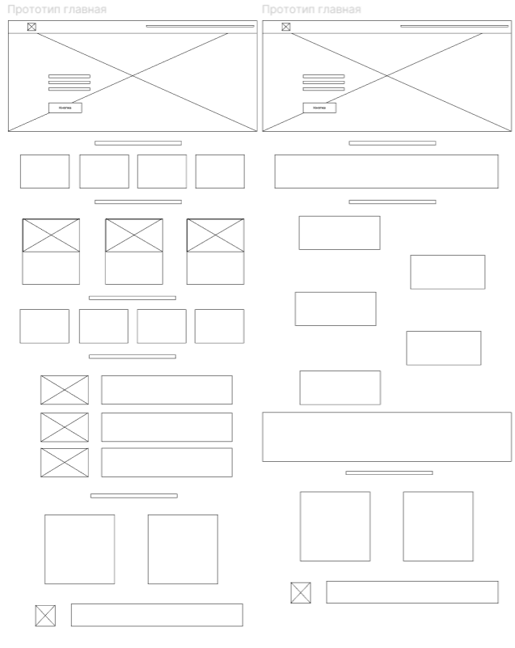
Рисунок 2. Прототип страниц сайта
После утверждения структуры начинается разработка детализированного дизайн-макета. Оформление строго соответствует цветовой палитре ТЗ: основной тёмный #0a3a1a, светлый фон #fffcea, акценты #2c6c25 и #87B14B. Для заголовков используется фирменный шрифт Vezitsa, для основного текста — Montserrat (Regular, Bold), что обеспечивает стилистическую узнаваемость и читаемость (рисунок 3).
На этом этапе прорабатываются все состояния интерактивных элементов. Создаются переиспользуемые компоненты: карточки проектов с эффектом подъёма и тенью при наведении, карточки команды с унифицированными фото и биографиями, карточки документов с иконками (file-alt, chart-line, balance-scale) и метаданными. Разрабатываются модальные окна, формы редактирования и уведомления о сохранении.
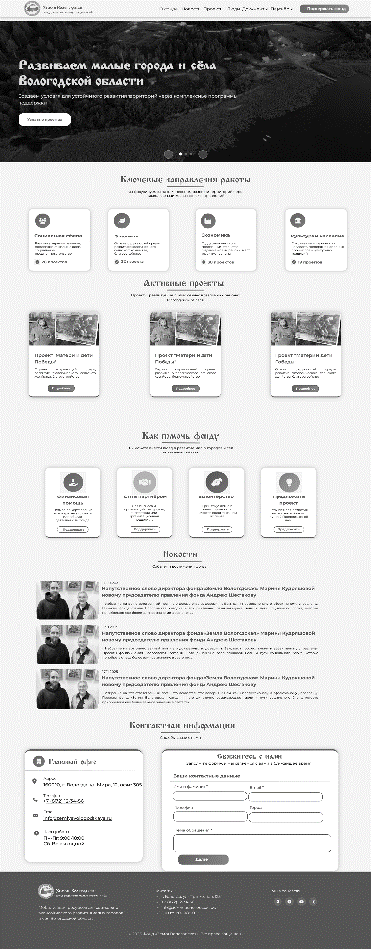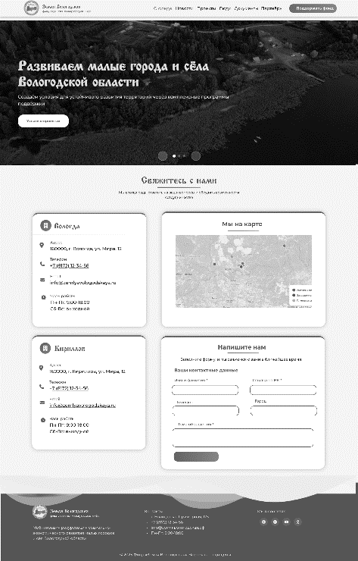
Рисунок 3. Дизайн страниц сайта
По данным примерам разрабатываются прототипы и дизайны всех страниц сайта и их составляющих, далее по готовому дизайну начинается разработка кода сайта.

Организация рабочей среды и создание структуры проекта

Реализация проекта начинается с настройки рабочего пространства и формирования каркаса будущего веб-приложения. Создание сайта происходит в приложении Visual Studio Code — современной, легковесной и расширяемой среде разработки. Предварительно выполняется настройка рабочего окружения: устанавливаются необходимые плагины для автоформатирования кода, подсветки синтаксиса, эмуляции серверного окружения с функцией автоматической перезагрузки страницы при сохранении изменений.
Далее формируется корневая директория проекта. В ней создаются следующие файлы и папки: index.html — главная страница сайта; pages — каталог для хранения внутренних HTML-страниц; css — папка для стилей; js — папка для скриптов; images — директория для хранения растровой и векторной графики; fonts — папка для шрифтов Vezitsa и Montserrat в кроссбраузерных форматах woff2, woff, ttf; documents — каталог для размещения PDF-файлов с отчётами, уставными документами и проектной документацией фонда. Все файлы и директории именуются в едином стиле, без кириллицы, с использованием дефисов в сложных составных названиях (рисунок 4).
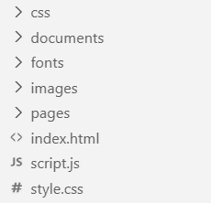
Рисунок 4. Структура проекта

Вёрстка страниц на HTML5 и CSS3

Вёрстка выполняется поэтапно, страница за страницей, с неукоснительным соблюдением принципов семантической разметки. Для каждой страницы используется базовый шаблон HTML5 с корректными мета-тегами, описанием и Open Graph-разметкой для качественного отображения в социальных сетях. Код структурируется таким образом, чтобы поисковые роботы без труда определяли заголовки, навигацию, основной контент и дополнительную информацию (рисунок 5).
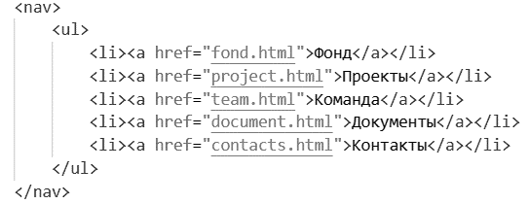
Рисунок 5. Пример HTML – кода
Стилизация осуществляется исключительно с помощью CSS Flexbox и CSS Grid, что позволяет создавать современную, гибкую раскладку без использования устаревших методов позиционирования. Flexbox применяется для выравнивания элементов внутри шапки, подвала, карточек команды, кнопок и форм. Grid используется для построения сложных многоколоночных сеток в разделах и реализации галереи. В корневом селекторе :root объявляются CSS-переменные, хранящие всю цветовую палитру, ключевые отступы, значения теней и скорости анимации. Это обеспечивает лёгкую масштабируемость и возможность быстрой смены темы в будущем (рисунок 6).
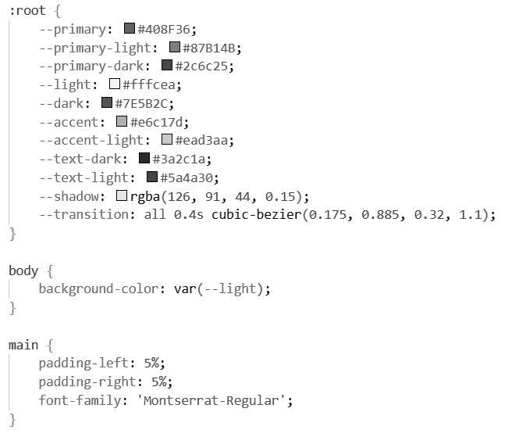
Рисунок 6. Пример CSS – кода
В ходе вёрстки реализуются сложные пользовательские компоненты. Создаётся анимационный слайдер на чистом CSS с использованием @keyframes, автоматической прокруткой и точками-индикаторами для ручного переключения. Для раздела часто задаваемых вопросов разрабатывается аккордеон, функционирующий на чистом CSS за счёт псевдоселектора :checked, либо с минимальным вмешательством JavaScript для плавного изменения высоты блоков (рисунок 7).
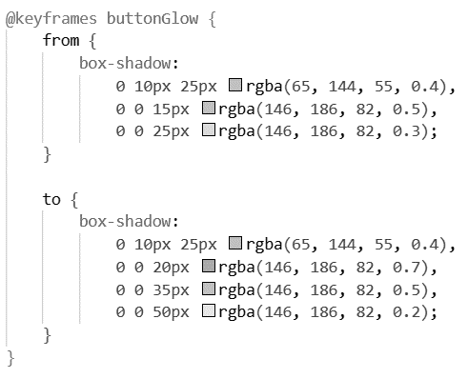
Рисунок 7. Пример анимации CSS
Все интерактивные элементы, включая кнопки, ссылки, иконки социальных сетей и карточки, получают прописанные состояния :hover и :focus с плавными переходами transition. Активный пункт меню подсвечивается в соответствии с текущим URL либо с помощью добавления класса active. Фиксированная кнопка «Наверх» изначально скрыта и плавно появляется при достижении определённой глубины прокрутки (рисунок 8).
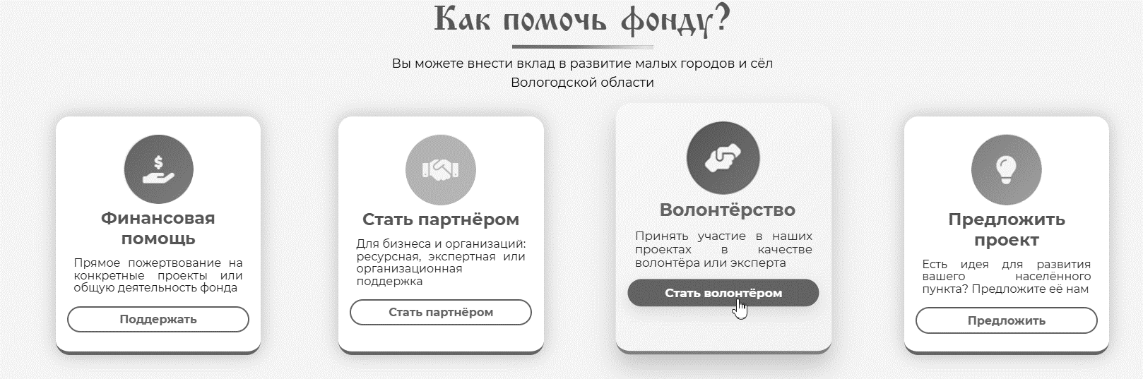
Рисунок 8. Пример hover-эффекта CSS
Следующим этапом идёт реализация интерактивных элементов на JavaScript.

Реализация интерактивных элементов на JavaScript

Для оживления интерфейса и придания ему динамики был написан JavaScript-код стандарта ES6 без использования тяжёлых библиотек и фреймворков. Каждый модуль отвечает за строго определённую функциональность.
Разработано адаптивное бургер-меню, которое при достижении ширины экрана 768 пикселей скрывает горизонтальную навигацию и отображает иконку-гамбургер. По клику на иконку происходит плавное выдвижение мобильного меню, наложение полупрозрачного фона на остальной контент и блокировка прокрутки страницы (рисунок 9). При повторном нажатии или выборе пункта меню происходит обратное сворачивание. Все анимации реализованы через добавление и удаление классов, управляющих трансформацией и видимостью блоков (рисунок 10).
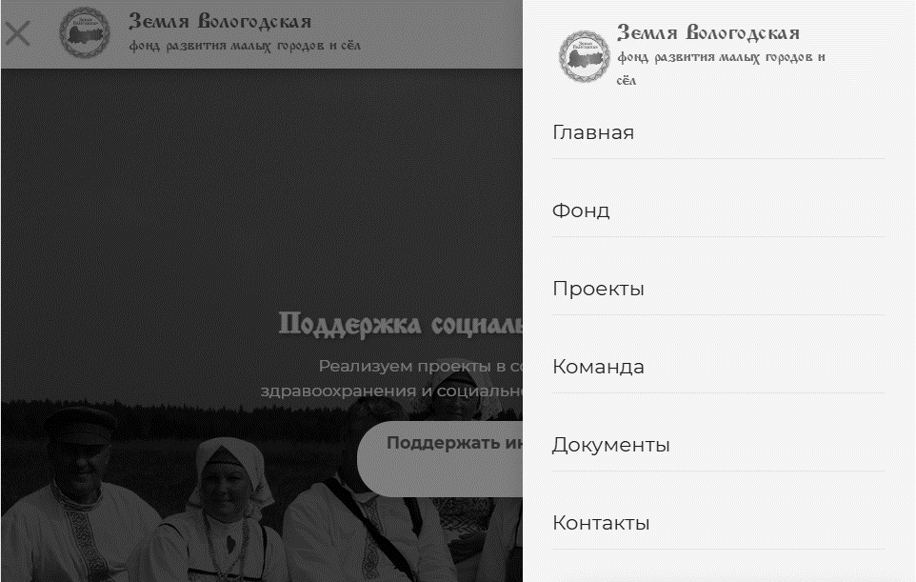
Рисунок 9. Бургерное меню
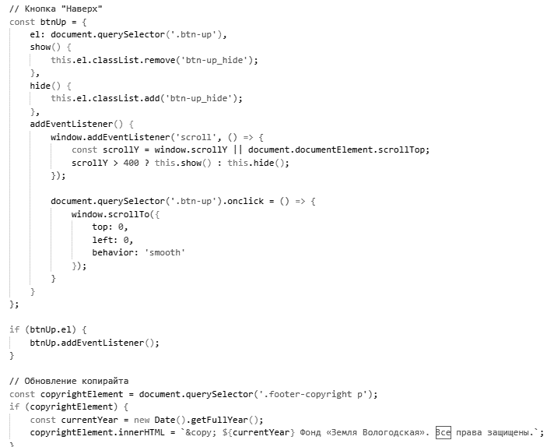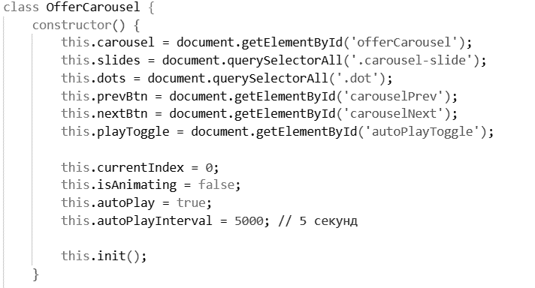
Рисунок 10. Пример JS-кода
Так же язык программирования JS используется для реализации модальных окон на сайте для того, чтобы пользователь мог взаимодействовать с организацией (рисунок 11).
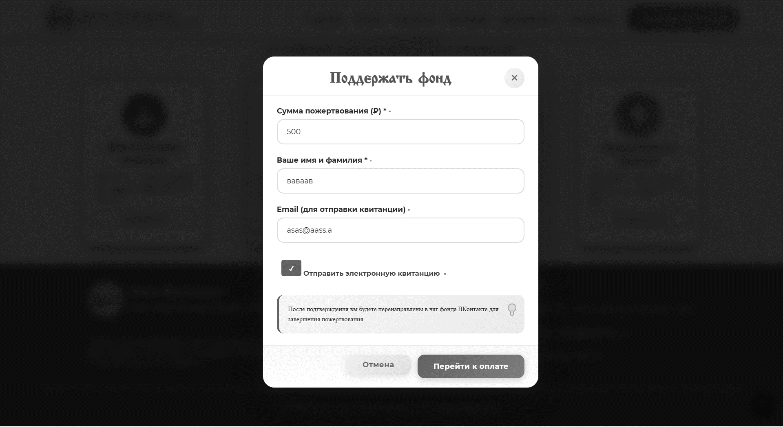
Рисунок 11. Модальное окно
После реализации всех функций, начинается разработка адаптивности сайта под все устройства и его кроссбраузерность.

Адаптивная вёрстка и кроссбраузерная совместимость

Одним из ключевых требований технического задания является безупречное отображение сайта на всех типах устройств: от широкоформатных десктопных мониторов до компактных экранов смартфонов. Для выполнения этого требования применяется комплексный подход с использованием медиазапросов, относительных единиц измерения, резиновых и адаптивных сеток.
В корневом CSS-файле устанавливаются три контрольных брейкпоинта, строго соответствующих техническому заданию: 992 пикселя для изменения структуры сложных блоков, 768 пикселей для активации мобильного меню и перестроения всех сеток, 576 пикселей для перевода контента в одноколоночный режим с пропорциональным уменьшением шрифтов и отступов. Реализация адаптивности сайта происходит с помощью @media – запросов на CSS (рисунок 12).
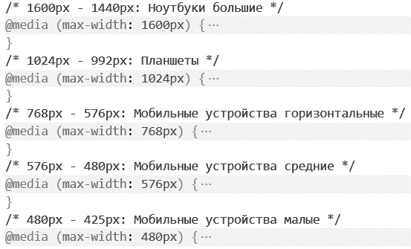
Рисунок 12. Адаптивность сайта
После завершения адаптивной вёрстки проводится многоэтапное тестирование. Проверка выполняется в браузерах Google Chrome, Mozilla Firefox, Safari и Microsoft Edge последних версий (рисунок 11). Используются как встроенные инструменты разработчика для эмуляции мобильных устройств, так и реальные физические устройства с различной диагональю экрана. Выявленные несоответствия, такие как наложение блоков, нечитаемый текст или выход элементов за пределы родительского контейнера, оперативно исправляются путём уточнения медиазапросов и корректировки значений свойств.
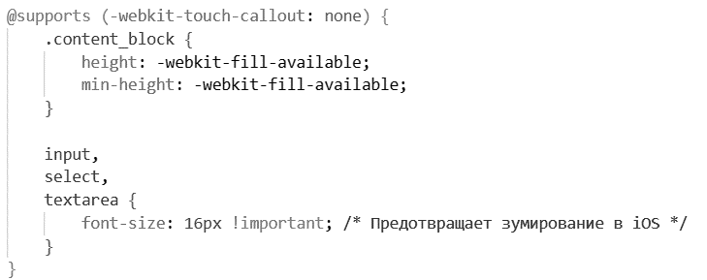
Рисунок 11. Кроссбраузерность для Safari

ЗАКЛЮЧЕНИЕ

Выполненная курсовая работа была направлена на проектирование и разработку веб-приложения для Фонда развития малых городов и сёл «Земля Вологодская». В ходе выполнения работы были поочерёдно пройдены все ключевые этапы создания программного продукта: анализ предметной области, формирование технического задания, проектирование структуры и интерфейса, разработка адаптивного дизайн-макета, а также непосредственная реализация веб-страниц с интерактивными элементами.
В процессе анализа предметной области было показано, что существующие цифровые решения фонда не отвечают требованиям по информированию аудитории, удобству взаимодействия и управлению контентом. Это обосновало необходимость создания современного веб-приложения, объединяющего информационные и интерактивные компоненты. Были выявлены основные целевые группы пользователей, типичные сценарии их взаимодействия с системой и функциональные потребности, которые должны быть учтены при разработке.
На этапе проектирования были разработаны прототипы страниц в low-fidelity формате, что позволило визуализировать структуру и логику интерфейса. Проработка сценариев использования, построение прототипов и разработка дизайн-макета создали прочную основу для последующей реализации. Применённый подход к визуальному оформлению и подбору типографики обеспечил единый стиль интерфейса, соответствующий тематике и задачам веб-приложения.
Практическая часть включала создание структуры проекта, реализацию разметки HTML5 и CSS3, а также оживление интерфейса с помощью JavaScript. Все страницы были адаптированы под различные разрешения экранов, что обеспечило удобство работы на десктопах, планшетах и мобильных устройствах. Особое внимание уделялось интерактивным элементам: бургер-меню, аккордеону, модальным окнам и анимациям, которые делают взаимодействие пользователя с приложением более понятным и комфортным.
Реализация административной части обеспечила возможность управления контентом без вмешательства в исходный код, что повышает удобство эксплуатации решения в реальных условиях работы фонда. Применённые технологии и архитектурные решения обеспечивают масштабируемость системы и её дальнейшее развитие.
Проведённая работа продемонстрировала последовательный и логичный подход к созданию веб-приложения, объединяющего теоретические основы проектирования и практические навыки разработки. Полученный результат соответствует поставленным целям и задачам курсовой работы, показывает возможность применения современных инструментов веб-разработки и проектирования интерфейсов в реальных прикладных задачах.
Результат работы может быть использован в качестве основы для дальнейшего развития цифровой платформы фонда, расширения её функциональности и интеграции с внешними сервисами. Веб-приложение, созданное в рамках данного проекта, удовлетворяет требованиям удобства, доступности и эффективности взаимодействия с пользователем, что делает его востребованным инструментом в деятельности фонда развития малых городов и сёл.

СПИСОК ИСПОЛЬЗОВАННЫХ ИСТОЧНИКОВ И ЛИТЕРАТУРЫ
I. Нормативные правовые акты
- Российская Федерация. Законы. О персональных данных: Федеральный закон № 152-ФЗ: [принят Государственной думой 8 июля 2006 года: одобрен Советом Федерации 14 июля 2006 года]. – Москва: Проспект, 2022. – 64 с.
- ГОСТ Р 57564–2017. Организация и проведение работ по международной стандартизации в Российской Федерации: национальный стандарт Российской Федерации: издание официальное. – Москва: Стандартинформ, 2022. – 44 с.
- ГОСТ Р 7.0.100–2018. Библиографическая запись. Библиографическое описание. Общие требования и правила составления: национальный стандарт Российской Федерации: издание официальное. – Москва: Стандартинформ, 2023. – 36 с.

II. Книги и статьи на русском языке (печатные и электронные)
- Булатов, И. С. CSS Grid и Flexbox: современные методы построения интерфейсов / И. С. Булатов. – СПб.: Питер, 2024. – 272 с. – ISBN 978-5-4461-2203-9.
- Гусев, Е. Ю. Безопасность веб-приложений: практическое руководство / Е. Ю. Гусев. – М.: ДМК Пресс, 2024. – 328 с. – ISBN 978-5-97060-921-4.
- Иванов, Д. О. HTML5 и CSS3: адаптивная вёрстка сайтов / Д. О. Иванов. – М.: ДМК Пресс, 2022. – 288 с. – ISBN 978-5-97060-845-3.
- Катунин, Г. П. Технологии создания и обработки цифровой мультимедийной информации: учебник для СПО / Г. П. Катунин. – Саратов: Профобразование, 2022. – 918 c. – ISBN 978-5-4488-1308-5. – Текст: электронный // IPR SMART: [сайт]. – URL: https://www.iprbookshop.ru/108831.html (дата обращения: 11.02.2026). – Режим доступа: для авторизир. пользователей.
- Кузнецова, Н. И. JavaScript для интерактивных веб-страниц / Н. И. Кузнецова. – СПб.: Питер, 2023. – 352 с. – ISBN 978-5-4461-2011-0.
- Лебедева, Т. Н. Веб-разработка и адаптивный дизайн / Т. Н. Лебедева. – М.: ДМК Пресс, 2022. – 256 с. – ISBN 978-5-97060-814-9.
- Орлова, М. В. Интерактивные элементы на JavaScript: разработка пользовательских интерфейсов / М. В. Орлова. – М.: Эксмо, 2024. – 288 с. – ISBN 978-5-04-187214-6.
- Петрова, Е. А. Проектирование интерфейсов для веб-приложений: учебное пособие / Е. А. Петрова. – СПб.: БХВ-Петербург, 2023. – 320 с. – ISBN 978-5-9775-1923-4.
- Смирнов, А. В. UX/UI дизайн: теория и практика проектирования интерфейсов / А. В. Смирнов. – М.: Эксмо, 2024. – 304 с. – ISBN 978-5-04-184112-8.
- Щербина, Ю. А. UX-исследования и прототипирование: практическое руководство / Ю. А. Щербина. – СПб.: Питер, 2025. – 344 с. – ISBN 978-5-4461-2465-1.
- Захаров, П. Ю. Проектирование веб-приложений: от идеи до реализации / П. Ю. Захаров. – СПб.: БХВ-Петербург, 2023. – 368 с. – ISBN 978-5-9775-1876-3.

III. Электронные ресурсы
- HTML Living Standard. – Текст: электронный // WHATWG: [сайт]. – URL: https://html.spec.whatwg.org/ (дата обращения: 11.02.2026).
- CSS Flexible Box Layout. – Текст: электронный // MDN Web Docs: [сайт]. – URL: https://developer.mozilla.org/ru/docs/Web/CSS/CSS_Flexible_Box_Layout (дата обращения: 11.02.2026).
- CSS Grid Layout. – Текст: электронный // MDN Web Docs: [сайт]. – URL: https://developer.mozilla.org/ru/docs/Web/CSS/CSS_Grid_Layout (дата обращения: 11.02.2026).
- JavaScript Guide. – Текст: электронный // MDN Web Docs: [сайт]. – URL: https://developer.mozilla.org/ru/docs/Web/JavaScript/Guide (дата обращения: 11.02.2026).
- Responsive Web Design Basics. – Текст: электронный // Google Developers: [сайт]. – URL: https://developers.google.com/web/fundamentals/design-and-ux/responsive (дата обращения: 11.02.2026).
- Figma Help Center. – Текст: электронный // Figma: [сайт]. – URL: https://help.figma.com/ (дата обращения: 11.02.2026).

